08.05

Jabłko z rolki po papierze toaletowym
Potrzebne materiały:
- rolka po papierze toaletowym;
- biała farba
- pędzelek;
- kartka rysunkowa A4 w kolorze czerwonym;
- nożyczki/gilotyna (w przypadku użycia nożyczek niezbędne mogą okazać się również: linijka, ołówek oraz gumka do mazania);
- klej w sztyfcie;
- klej biały/taśma dwustronnie klejąca;
- taśma klejąca;
- drucik kreatywny w kolorze czarnym/brązowym;
- kartka rysunkowa/techniczna w kolorze zielonym.
Sposób wykonania:
Krok 1. Białą farbą malujemy rolkę (zarówno jej powierzchnię wewnętrzną, jak i zewnętrzną).
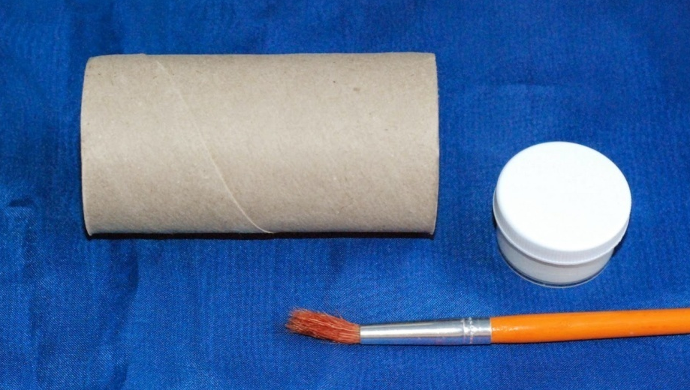
Krok 2. Następnie kartkę A4 dzielimy na ok. 1,5 cm paseczki (można tutaj posłużyć się gilotyną bądź też użyć linijki i ołówka - kwestia wyboru).
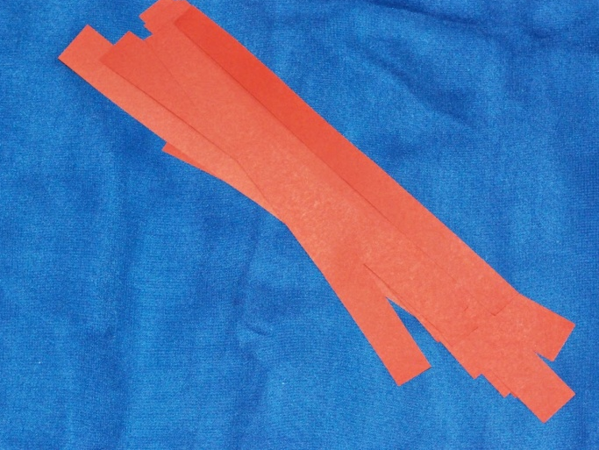
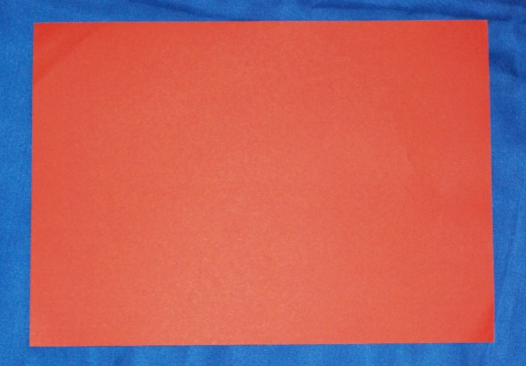

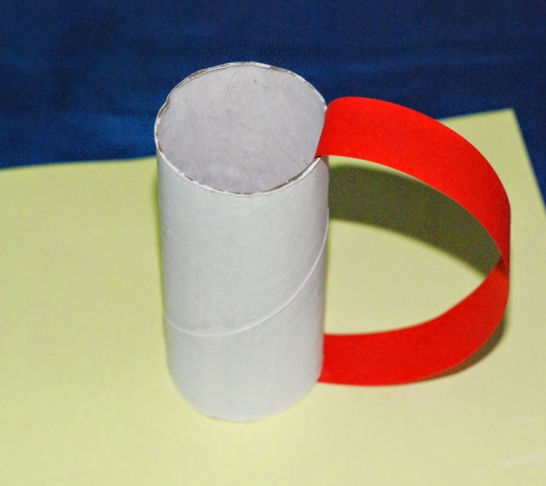
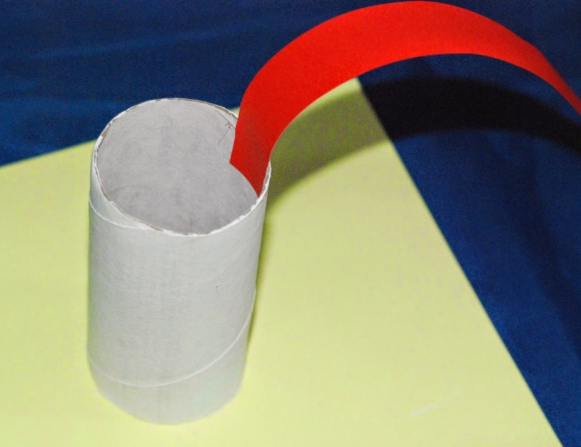
Krok 3. Końcówkę jednego z takich paseczków smarujemy klejem i przyklejamy ją do rolki. Podobnie działamy z drugą końcówką, przy czym umieszczamy ją w części dolnej rolki.

Krok 4. Dalej, mocujemy pozostałe paski, przy czym o gęstości ich rozmieszczenia zdecydujcie sami. Można też użyć większej ilości pasków tak, by były one umieszczone bardzo blisko siebie.

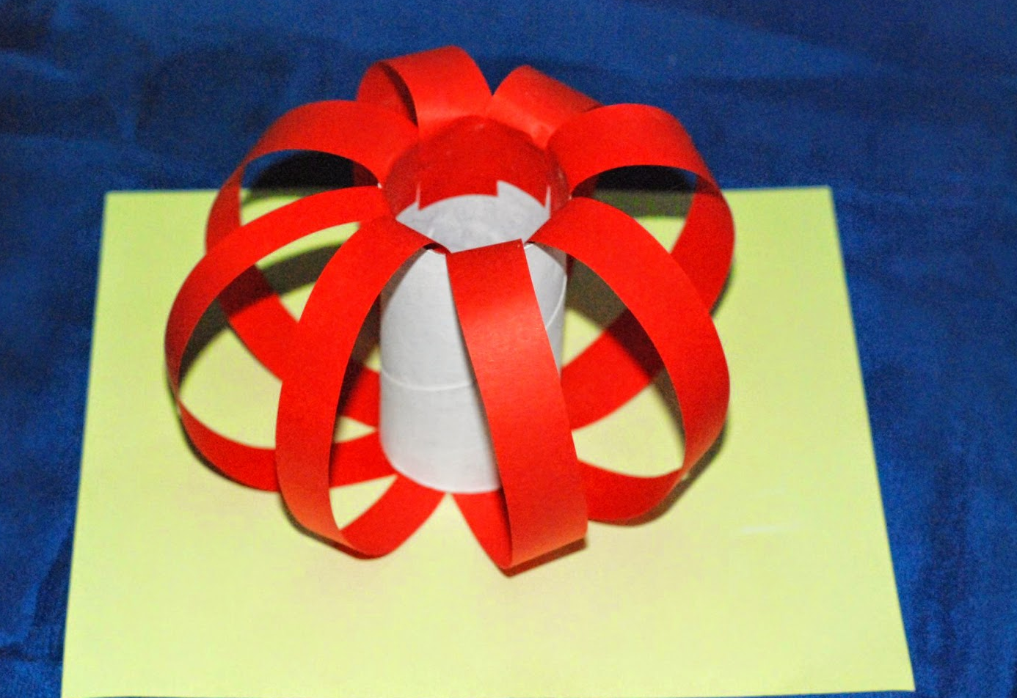

Krok 5. Jednym z finalnych zadań jest stworzenie ogonka jabłka. Wykonujemy go z kawałka drucika kreatywnego. Można użyć do tego koloru czarnego lub brązowego.
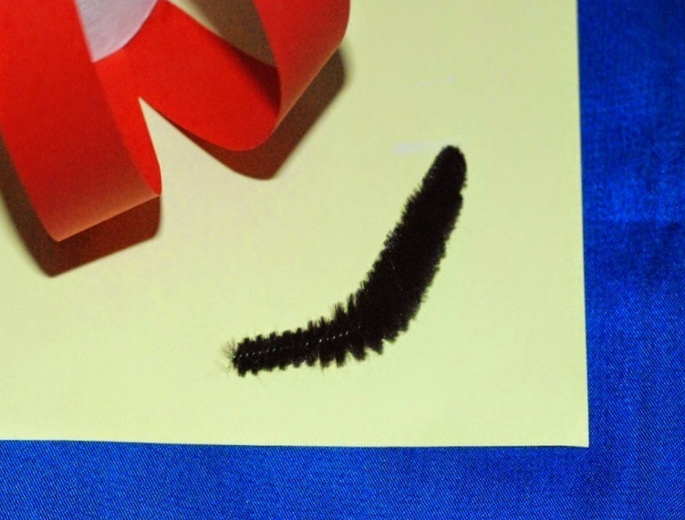
Drucik umieszczamy na jabłuszku za pomocą kleju (najlepiej tzw. białego) bądź taśmy dwustronnej. Dla większej pewności można zabezpieczyć ogonek zwykłą taśmą klejącą.
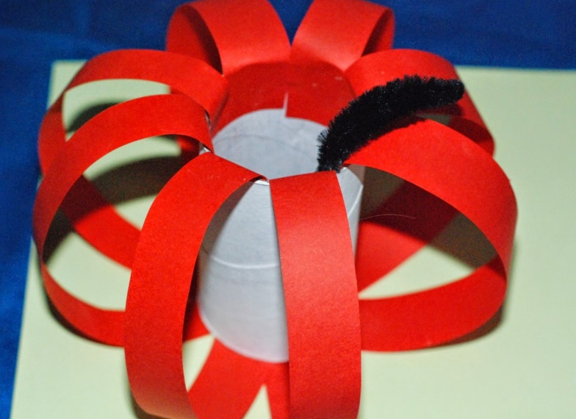
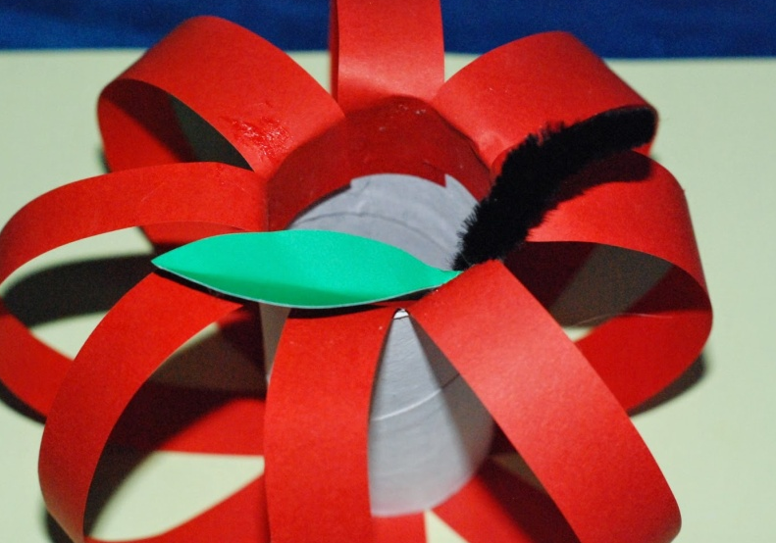
Krok 6. Na koniec pozostało jeszcze wyprodukowanie listka. Wycinamy go z kolorowej kartki technicznej/rysunkowej. Listek przyklejamy tuż obok ogonka jabłka.

Efekt końcowy

